采购模式汇总

一、采购模式（香雪制药）

公司中药药材的采购由供应部统一负责。每月由销售部根据当月的销售进度编制要货计划，下达给生产部，生产部根据产成品库存，制定生产计划，并根据中药药材库存下达采购计划给供应部，由供应部执行。对于需求量大、经常使用的原材料的采购，公司往往综合考虑供应商的资质、供应保障能力、到货的及时性、货款结算条件、售后服务情况等条件进行确定，合格者列入《主要物料供应商名册》，并与之建立长期的合作关系，以确保公司能够得到稳定、高品质的供应。对于一些能够长期存放，价格和供应波动较大的原材料，公司也会根据市场情况择机大量采购，以保证生产经营的正常进行。

一、采购模式（翰宇药业）

公司目前采购模式有以下3种形式：

（一）集中采购

对于本公司使用量、需求量大的物料，如保护氨基酸、西林瓶、胶塞等主要采取集中采购的模式，根据生产计划定时、定量进行采购。

（二）合约采购

对于需求频率比较高的物料如试剂、低值易耗品、气体等，主要采取合约采购的模式。事先选定合格的供应商，并议定供应价格及交易条件等，以确保物料供应来源，简化采购作业，降低采购成本。同时，根据生产计划定时、定量进行采购。

（三）一般采购

对集中采购及合约采购以外的其它物料，采购部根据《申购单》逐单办理询价、议价、签定合同等作业。

一、采购模式（兄弟科技）

公司高度重视采购管理，建立了一整套供应商评估体系。公司的采购策略是以科学的市场预测和市场评估为核心，通过分析上下游供求关系变化，动态掌握原材料价格变动的主要趋势，同时，将市场变动趋势与供应商管理进行有机结合，以产品质量、价格、服务、供应保障等为要素，通过综合比较评估，选择合格供应商进行日常采购。通过采购策略的实施，公司实现了采购环节价值链的增值。首先，公司通过与国内外主要供应商建立良好的长期合作关系，在采购的同时可以获得优秀供应商提供的附加服务；其次，通过公司与供应商之间建立起来的信息共享机制，公司可以更加准确地把握市场变动趋势，并利用所掌握的市场波动信息及时调整采购节奏，使公司产品始终保持较强的成本优势。

目前公司已与多家实力雄厚、信誉良好的供应商建立了长期合作的战略伙伴关系，完全可以确保公司供应渠道的畅通、供应充足。

一、采购模式（道道全）

公司的原材料采购可以分为原料油采购和油菜籽采购两个部分。其中原料油采购主要包括菜籽原油、四级菜籽油、一级菜籽油、一级成品大豆油和一级成品玉米油；油菜籽主要是供给重庆子公司风味系列菜籽油初榨生产线的原料。

（一）原料油的采购模式

1.公司原料油采购流程

公司设立的生产指挥中心根据生产经营需求专门负责制定采购计划。采购计划的主要流程是：生产指挥中心提交采购要求，采购中心到市场询价、还价，确定价格后报送总经理审批，审批通过确定价格后由采购中心签订合同。合同的执行主要由采购中心完成。首先采购中心根据合同约定申报资金，经财务中心审核、总经理审批付款后即可安排运输公司提货。到货后，采购中心根据合同约定指标送检。质检部按送检指标对货物进行检测，若货物检测合格，采购中心办理入库及结算（若不合格，退货/折价处理）

2.公司原料油采购渠道

公司原料油采购来自两个渠道：

国内市场采购：采购中心接到采购计划后，询得3家以上国内供应商的价格，再综合考虑物流成本、物流时间、供货时间等因素，从而进行还价，最终报送总经理审批，审批同意再实施采购、签订合同；

国际市场进口：对比国内市场价格，如果日常询盘低于国内市场报价，采购中心将进行还盘，报送总经理审批后定盘，才可实施进口，通常签订远期采购合同（开立信用证）。

报告期内，菜籽油主要采购自国内市场，公司进口的原料油主要为菜籽原油，菜籽油国内、国外市场采购比例如下：



A、菜籽原油、四级菜油国内采购价格与市场价格的比较分析



报告期内，公司菜籽原油、四级菜籽油采购均价与国内市场四级菜籽油平均价格基本保持一致。

B、菜籽原油进口价格与市场价格的比较分析



报告期内，公司菜籽原油主要供应商为富昌国际有限公司、托福国际、嘉吉国际有限公司、嘉吉澳大利亚有限公司等。菜籽原油国外市场没有统一的期货交易价格，公司在确定进口价格时综合考虑了国内现货、期货市场价格（与合同约定的交货期限一致）及进口价格，择优选取报价。

（二）油菜籽的采购模式

重庆子公司油菜籽采购的具体流程和内控情况如下：

1.重庆子公司油菜籽采购流程

重庆子公司在原材料上市前，对各原材料主产区的种植面积、品种和单产进行统计，并结合当年气候变化情况，合理预计当年度原材料总产量；然后与上年总产量进行比较分析，结合当年的产品库存情况、上年度原材料价格、以往原材料价格走势的经验、市场的供需关系等，对当年原材料行情做出合理预测。

重庆子公司业务部根据市场行情以及实际需要量，制订合理的挂牌收购政

策，包括价格、质量标准、奖扣标准、拒收标准、开始执行日期等内容。经由重庆子公司同意后，张榜公布，并通报给农户，由农户自行组织货源到重庆子公司交售。油菜籽到厂，重庆子公司按以下流程办理：车辆到厂→门卫登记→品控初检→初检合格→开单给地磅→车辆过磅→入库卸货并全程抽样→卸空结算→车辆出厂。

2.重庆子公司油菜籽采购结算模式

根据农户实际需求，重庆子公司的油菜籽收购采用银行转账及现金结算方式。油菜籽卸货入库完毕，重庆子公司财务部根据质检单（菜籽收购流程票证单）、地磅单，入库单，及挂牌收购政策进行结算，在农户签字确认后，重庆子公司付给农户现金或银行转账并开具农产品收购发票，单车结算结束。

重庆子公司对现金收购油菜籽建立了严格的内部控制措施。重庆子公司向农户采购原材料均在厂区内进行。质检部门人员对原材料的质量进行检测，之后进行称重并开具菜籽收购流程票证单，注明油菜籽皮重、净重、单价、供货人姓名、身份证号、车船号、菜籽质量主要指标（水份、杂质、含油等）、结算金额等，分别由质检员、货主、司磅员、点包员、保管员、结算员、出纳签字，一式五联，顺序编号。财务人员根据收购流程票证单、入库单、地磅单和农户身份证开具收购发票并支付现金，同时要求农户在油菜籽收购流程票证单上及农产品收购统一发票上签字确认。

质检部严格按照国家农作物质量标准及公司检验标准要求，对每一批到厂的原材料进行严格的质量检测，并建立完整的记录，保证质量控制的可追溯性。

报告期内重庆子公司现金采购油菜籽的金额占比较小，具体情况如下表所示：



经核查，保荐机构认为：重庆子公司虽在2014年存在现金采购油菜籽的情况，但鉴于重庆子公司已建立了有效的现金采购内部控制制度，且2015年至今，重庆子公司消除了现金采购的情况，相关内控制度合理有效。

（三）菜籽原油采购套期保值业务

公司生产经营过程中所需的菜籽原油部分从国外进口，菜籽原油的采购、运输、加工及销售周期长，价格波动较大，需要采用衍生品交易以规避菜籽原油价格波动风险。公司期货交易计划是根据市场及实际经营情况制定，目的在于规避价格波动对经营效益的不利影响。公司严格按照期货套期保值制度的规定来安排计划、审批、指令下达、操作等环节并进行相应的管理。公司期货交易品种在郑州商品期货交易所和大连商品期货交易所交易，市场透明度大，成交活跃，成交价格和当日结算单价能充分反映期货的公允价值。

公司使用衍生金融工具（主要是远期商品合约）来对部分预期交易的价格风险进行套期。公司的政策是对冲预期交易价格风险（菜籽原油价格变动风险），全年当判断有上涨风险时在期货市场上执行成本提前锁定的买入套保，并指定为现金流量套期。公允价值为正数的衍生金融工具确认为一项资产，公允价值为负数的确认为一项负债。

套期工具如符合套期会计条件之现金流量套期，涉及套期工具公允价值变动有效部分的利得或亏损先计入所有者权益，其后当预计交易发生时，计入当期损益。套期工具利得或损失中属于无效套期的部分，公允价值变动部分计入公允价值变动损益。

套期工具（远期商品合约）到期（平仓或交割），高度有效部分到期形成的利得或亏损计入营业成本，无效套期部分形成的利得或亏损计入投资收益。

报告期各期末公司对套期有效性进行评价，评价方法采用比例分析法，期货市场盈亏金额与现货市场盈亏金额抵销结果比率没有超过80%至125%的范围，认定套期是高度有效。

根据《期货交易管理条例》等相关法律、法规和规范性文件有关规定，公司作为依法设立且有效存续的公司法人，其在依法设立的期货交易场所依法进行期货交易，符合国家相关法律、法规的规定。

1.公司开展套期保值业务的相关制度、原则、业务流程及相关内控制度

1）公司开展套期保值业务的相关内控制度

公司针对套期保值的风险控制，制定了《期货套期保值内部控制制度》和《期货套期保值管理办法及操作细则》，建立专门的期货业务领导小组，负责统筹期货套期保值工作。公司制定的《期货套期保值管理办法及操作细则》主要包括期货套期保值业务组织机构设置、授权申请和审批制度、风险管理制度、操作流程制度、保密制度、监督检查制度和应急处理预案制度。

2）公司开展套期保值业务的相关原则

A、品种相同原则：进行套期保值操作时，所选择的期货品种与要进行套期保值的现货品种相同，最大程度地保证两者在现货市场和期货市场上价格走势基本一致。

B、月份相同或相近原则：进行套期保值操作时，所选用期货合约的交割月份与现货市场的计划交易时间尽可能一致或接近，在套期保值到期时期货价格与现货价格才会尽可能趋于一致。

C、方向相反原则：进行套期保值操作时，在现货市场和期货市场的买卖方向必须相反。

D、不过量套保原则：进行套期保值操作时，所选用的期货合约的建仓数量

小于现货市场上要保值的商品数量，原则上不超过90%。

3）公司开展套期保值业务流程

A、买入套保操作流程

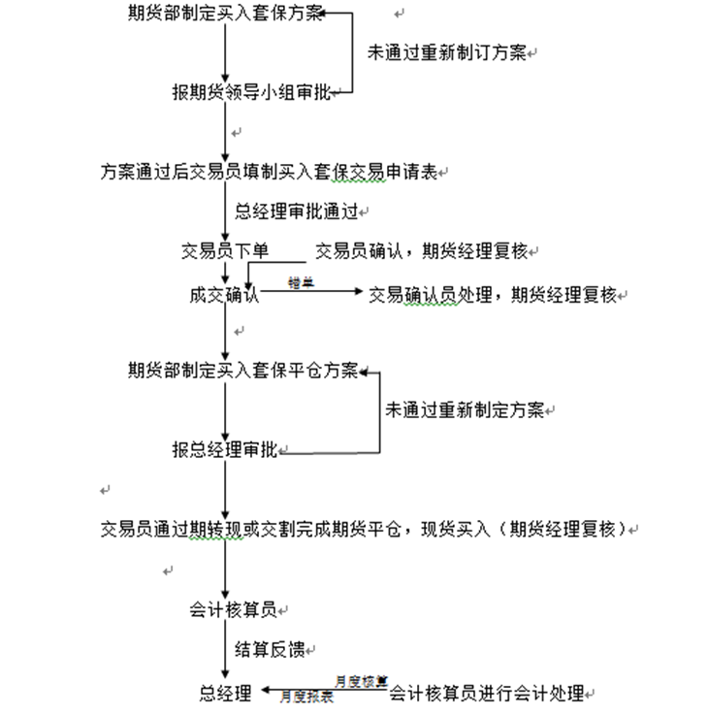

B、卖出套保操作流程

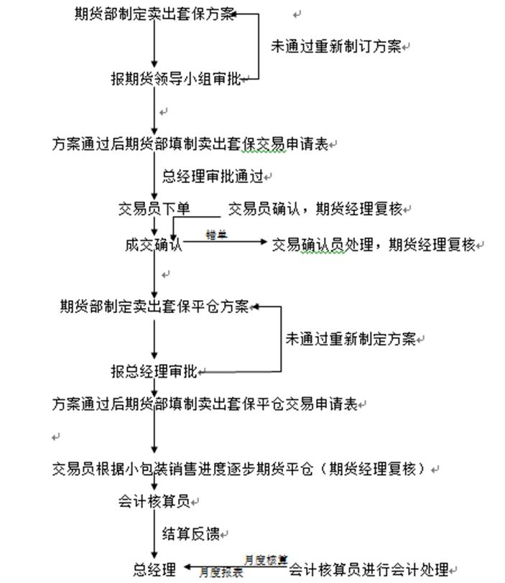

C、中包装套保操作流程

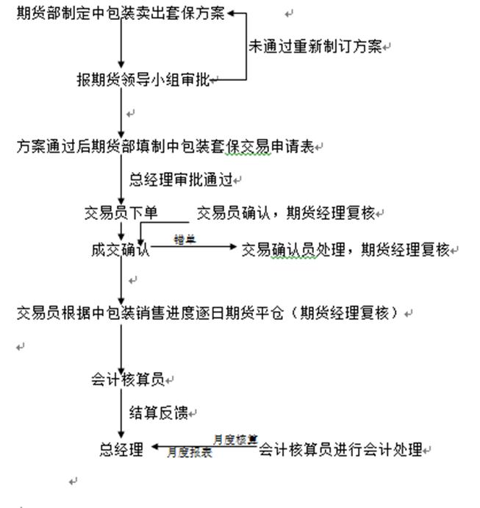

D、贸易油销售套保操作流程

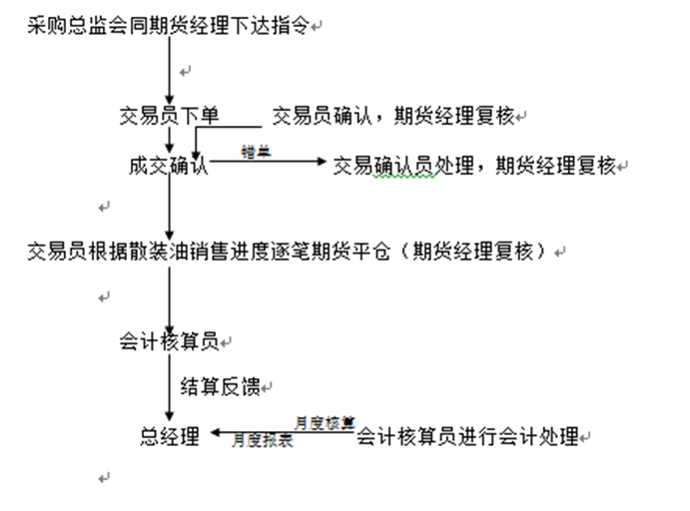

2.公司开展套期保值业务遵守了套期保值原则

在期货套期保值的实际操作中，报告期内公司严格遵守《期货套期保值内部控制制度》和《期货套期保值管理办法及操作细则》来展开期货套期保各项业务。

3报告期各期末发行人持仓期货合约质押保证金与发行人的现货规模匹配情况



报告期各期末公司期货合约的持仓数量小于四个月现货需求规模，在行业内比较保守。

4套期保值的交易情况

公司套期保值可以分为有效套保和无效套保，报告期内套期保值的交易规模如下：



公司无效套保交易数量占比较高的原因是，公司菜籽原油的采购价格参考郑州商品交易所菜籽原油期货价格，菜籽原油价格波动较大。公司利用套保保值的好处在于，当预计未来价格上涨时提前在期货市场做买入套期保值以降低采购成本，当预计未来价格下跌时对所有已定下采购成本的库存包括在期货市场提前买入的头寸进行卖出套期保值。对买入套期保值来说，期货平仓盈亏和现货采购成本的增加或减少绝大部分可以对冲。对卖出套期保值来说，期货平仓盈亏和竞争对手在未来有可能调整包装油销售价格导致自身被动跟进引起的销售价格的涨跌绝大部分可以对冲。公司在套期保值的数量上在行业内是偏于保守的，套期保值比例低于中粮、益海嘉里和中储粮水平。

报告期内公司套期保值有效性评价及会计处理具体结果如下表：



报告期内有效套期保值对毛利率的影响金额



2014年和2015年，有效套期保值平仓调增营业成本的金额分别为2,645.22万元和1,541.31万元，使得毛利率分别下降1.30%、0.71%。2016年有效套期保值平仓调减营业成本的金额为1,177.17万元，使得毛利率上升0.44%。

报告期内套期保值计入非经常性损益的金额如下：

